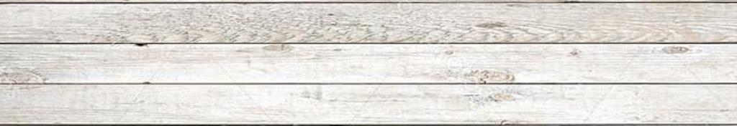
PORK BELLY CUBE

INGREDIENTI
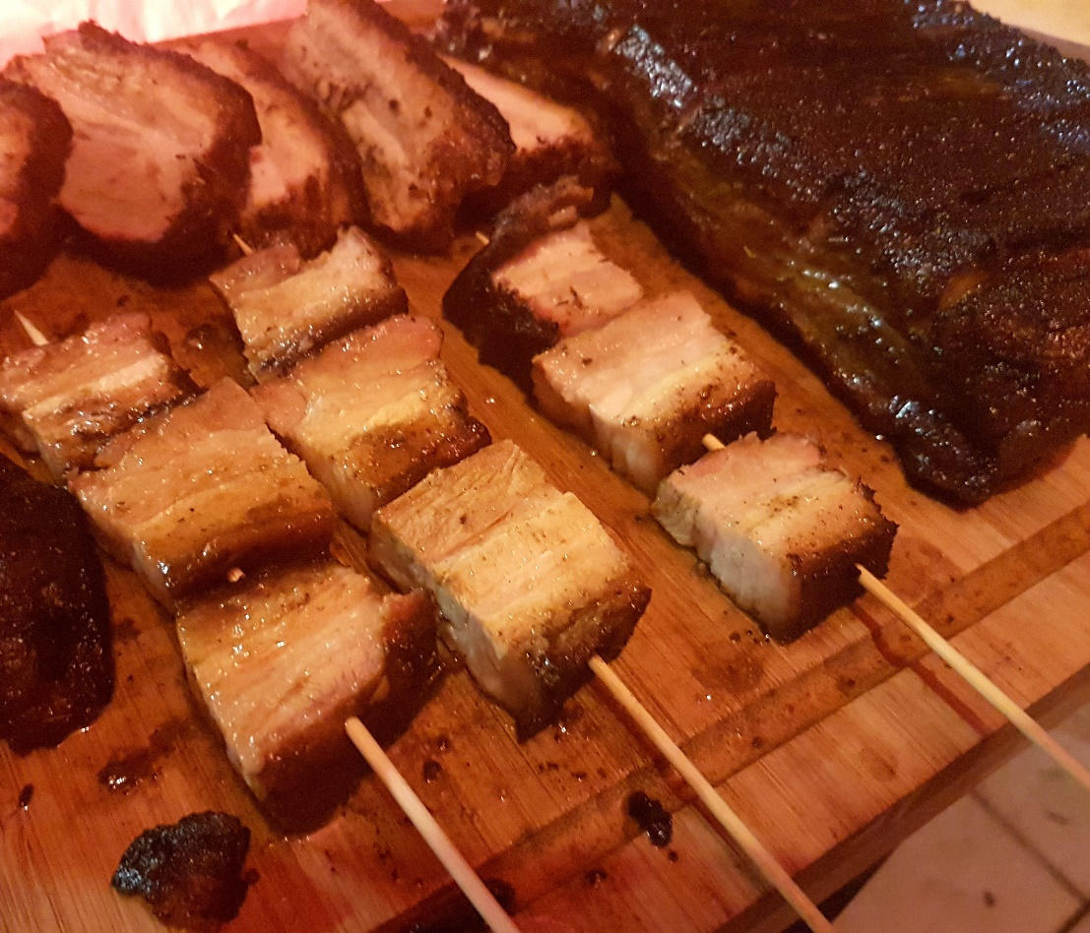
- 1 Pancia di maiale da 3kg
- Pork Rub a piacere
- Olio EVO q.b.

PREPARAZIONE
Posizionare la pancia con la cotenna in alto e inciderla in modo leggero in senso verticale (lato corto), con l’aiuto di un coltello ben affilato.
Ungere tutta la superficie con dell’olio Evo o della senape ed applicare il rub. Se possibile lasciare insaporire almeno un’ora in frigo, in un contenitore chiuso o avvolta in pellicola di plastica alimentare.
Preparare il bbq e stabilizzare a 180ºC.
Mettere in cottura indiretta la carne sulla griglia con il lato della cotenna verso l’alto.
Aggiungere chunk a piacere (di melo è meglio!)
Quando la carne è a 84ºC al cuore, passare in cottura diretta e far scoppiare la cotenna girata verso la brace, per farla diventare croccante ma muovendola spesso affinché non si bruci.
Fare riposare la pancia alcuni minuti.
Quindi affettare, seguendo i tagli precedentemente fatti sulla cotenna e porzionare.
Servire a cubotti al piatto o su stecco di legno.

